  Weekly Review 2008年12月15日 第150期  交银精选基金累计净值走势图  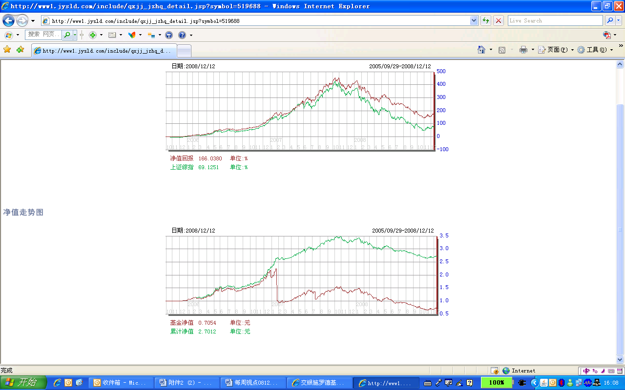  交银稳健基金累计净值走势图  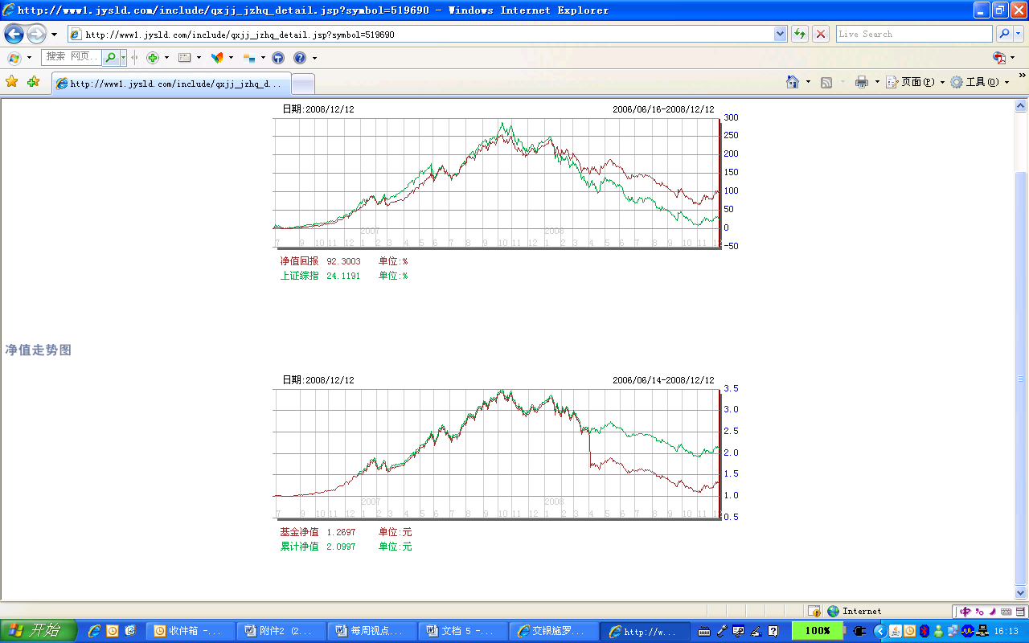  交银成长基金累计净值走势图  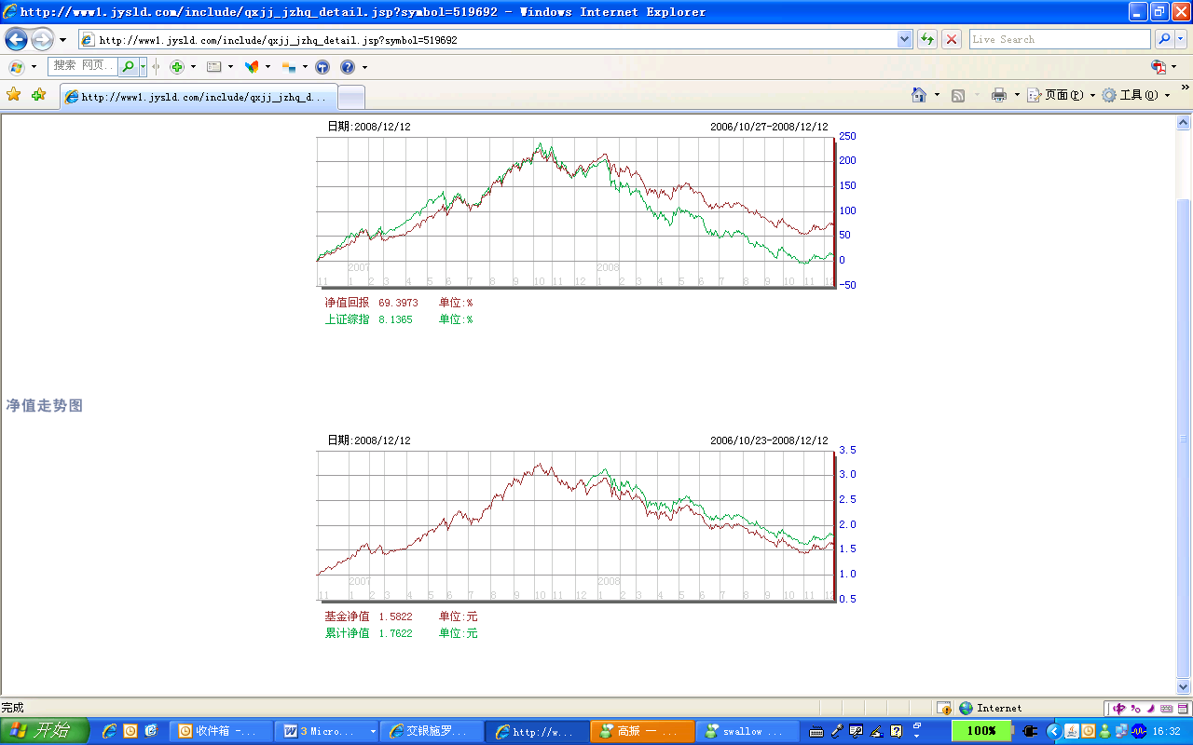  交银蓝筹基金累计净值走势图  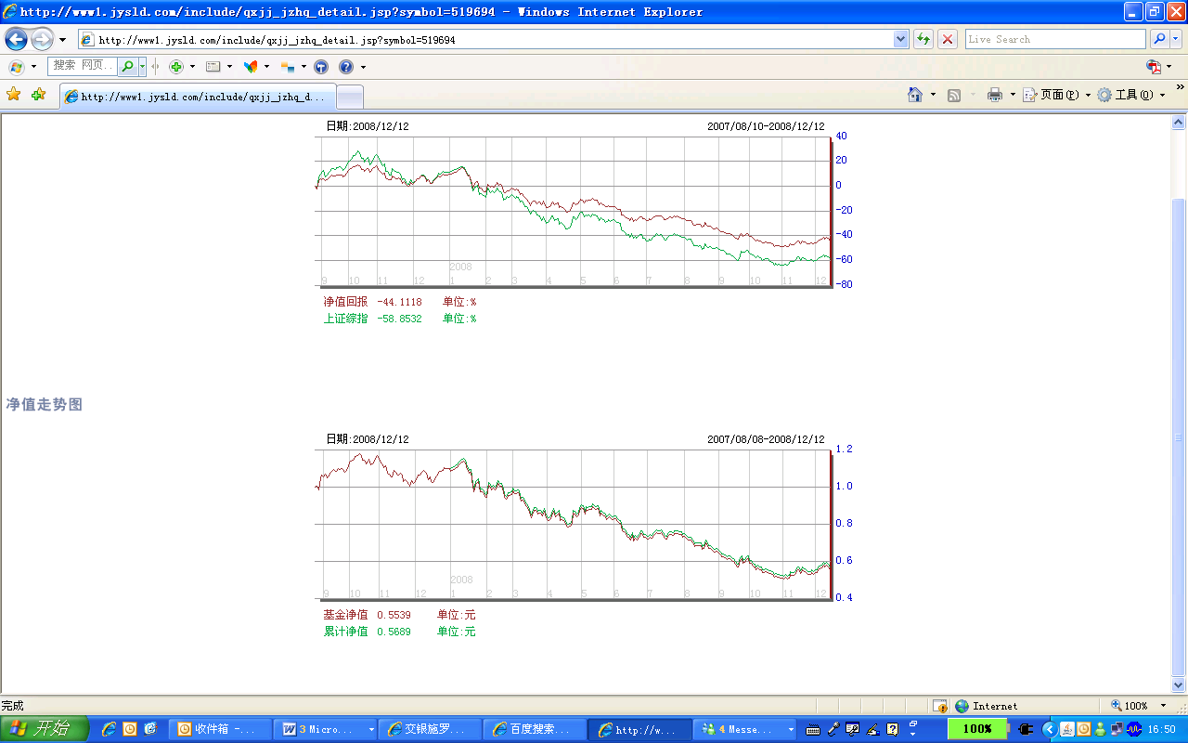  交银增利（A/B）累计净值走势图  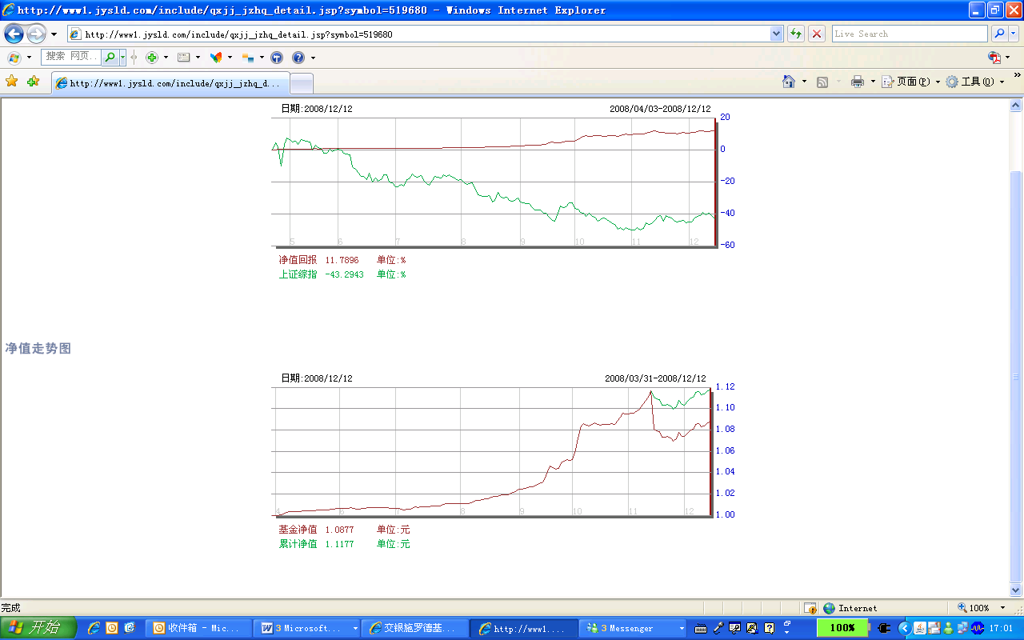  交银增利（C）累计净值走势图  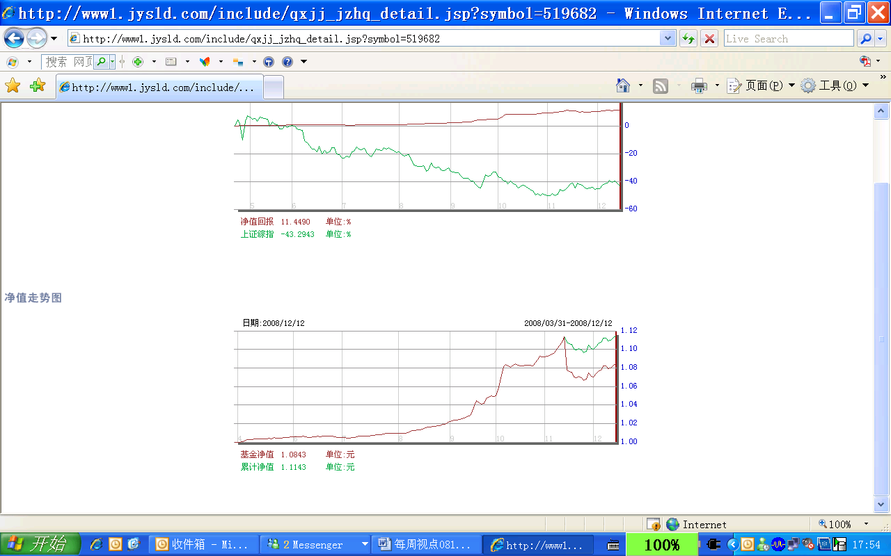  旗下基金一周净值  数据来源：财汇资讯  进出口同比增速(单位：%)  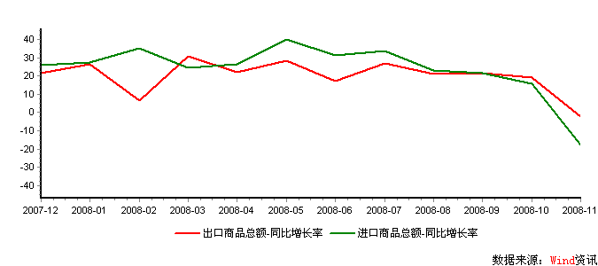  价格指数同比增速(单位：%)  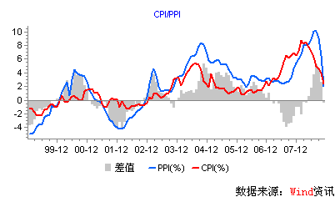  CPI成份指数同比增速（单位：%）  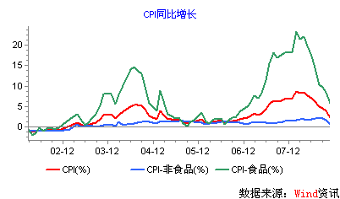  消费同比增速(单位：%)  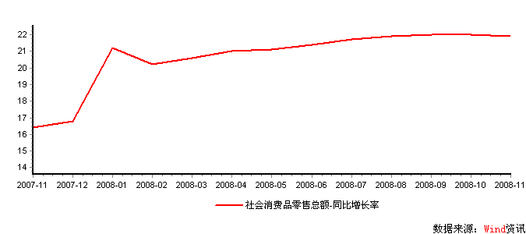  工业增加值同比增速(单位：%)  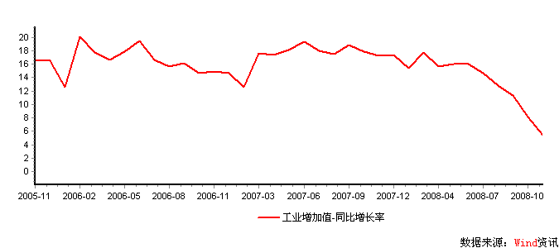  货币供应量与信贷同比增速（单位：%）  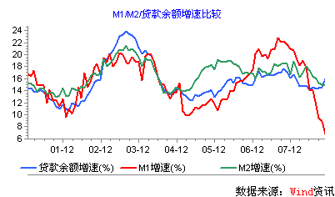  收益率曲线型变  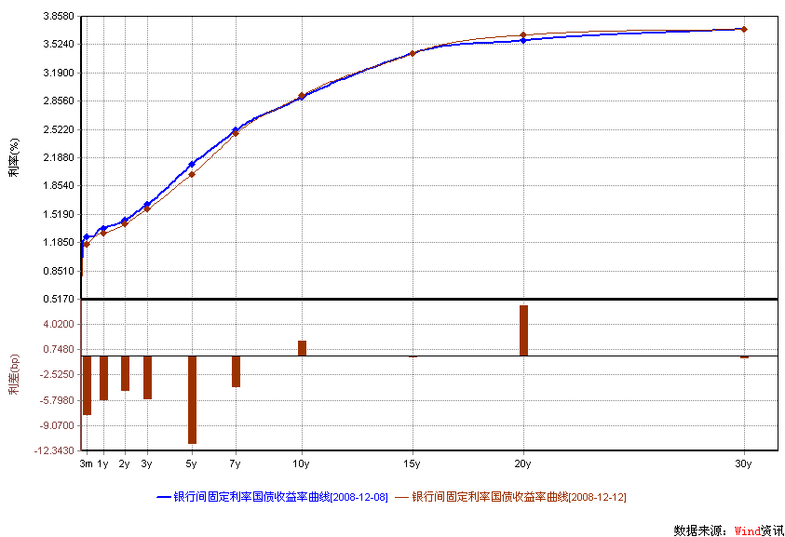  R007利率走势（单位：%）  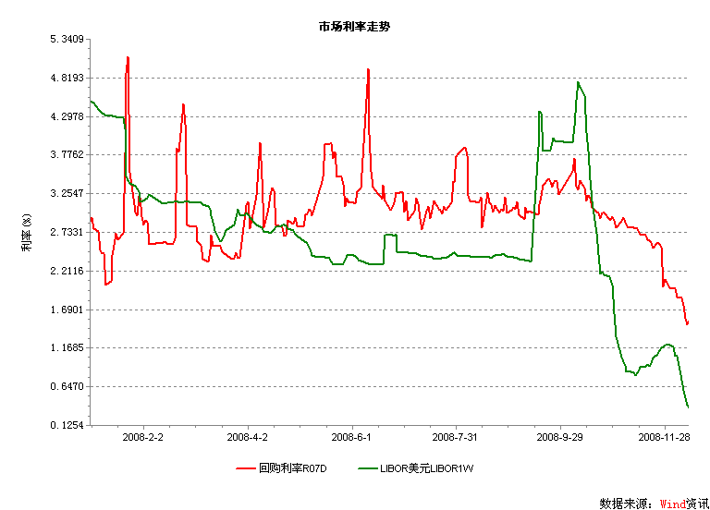 | 本期摘要  货币供应、经济表现与债券市场  一份典型的债券投资分析报告不仅会预测未来通货膨胀对债券收益率走势的影响，还会分析另一个重要因素：流动性松紧状况，而货币供应量的增速则经常被用作衡量流动性松紧程度的指标。理由很简单：货币供应量增速越快，利率越低。  这样一来，货币供应量增速变化对于债券收益率走势的作用看似矛盾。一方面货币供应量的变化通过影响通货膨胀预期而影响债券收益率走势：当货币供应量增速加快时，将增加经济中通货膨胀的压力，因此不利于债券价格；反之亦然。另一方面货币供应量的变化引起流动性松紧状况的变化：当货币供应量增速加快时，意味着金融体系中流动性增加，对利率有向下的作用，有利于债券价格。  宏观经济和债券市场  我们期待也相信：随着已出台和拟出台的政策效应累积，中国经济可能即将触底；但触底以后，考虑到外需的增长需全球经济出现复苏、内需的增长需居民具有实际购买力等因素的影响，中国经济很可能在8%左右水平维持相当时间。  未来的债券市场走势，主要受到来自两方面的支撑：一是流动性，二是降息。前者可能是客观存在的，是现实的；而后者，即使央行再降息，因市场反映的幅度已达到8-9次降息，其支撑作用也极为有限了。  因此，研判未来债券市场走势的关健指标很可能由降息转化成流动性。  货币供应、经济表现与债券市场  交银货币、交银增利基金经理 陈晓秋  在现代金融体系中，货币供应量是一个极其重要的经济变量。无论是证券投资者还是经济分析者，都将其看作是解释或预测经济周期性表现以及证券市场走势的一个重要指标。大家最关心的宏观经济基本面无非是两个内容：经济增长率和通货膨胀，而根据经济学中费雪方程式：  MV=PY  这里，M是货币供应量，V是货币流通速度，P是物价水平，Y是经济总量（我们用GDP代表它）。如果改写成增速形式；  m+v=p+y  那么，方程式右边两个变量是我们最关心的，但它们取决于方程式左边的两个变量：货币供应量增速和货币流通速度变化率。当然，你也可以说是右边的变量决定了左边——但我们无法否认，在现代银行货币体系中，货币供应量相对而言是个外生变量，在一定程度上能被中央银行直接影响，至少相比GDP和物价水平，它更直接可控。  如果我们有理由假设中短期内货币流通速度变化不大，那么我们可以简单的认为货币供应量增速可以在很大程度上决定p和y，也就是通货膨胀和GDP增速之和。这里，我们又碰到一个问题：看起来存在着无数个通货膨胀和GDP增速的组合！  幸好通货膨胀与GDP增速并非毫不相干：当经济增速高于潜在增长率时，经济中存在通货膨胀的压力；低于潜在增长率时，有通货紧缩的压力。因此，我们可以这样理解货币供应量对于经济的作用，当经济增速处于潜在增长率之上时，新增货币供应量将更多地转化为通货膨胀压力，当经济处于潜在增长率之下时，新增货币供应量将更多地起到刺激经济增长的效果。  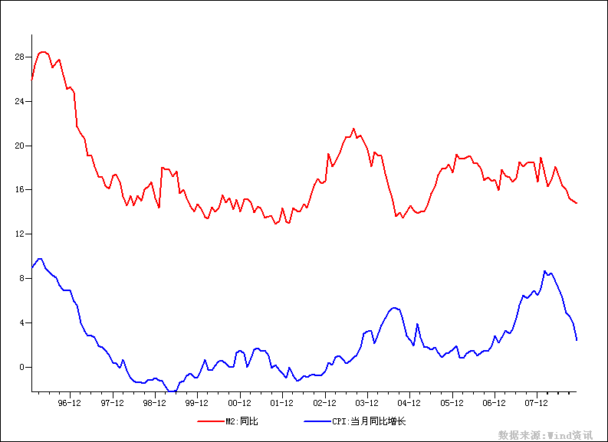  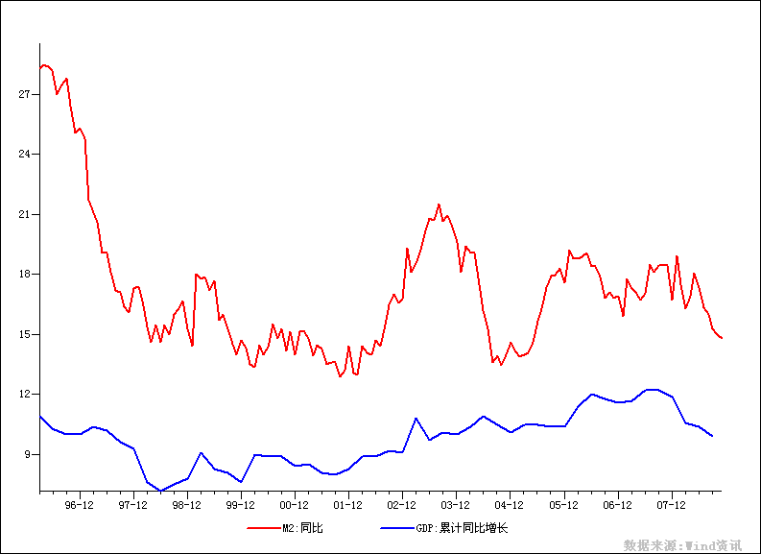  上面的两张图分别描述了1996年至今的中国货币供应量（M2）与通货膨胀（CPI）、货币供应量与GDP增速的关系。我们可以很直接地从图上看出货币供应量增速与通货膨胀呈明显的正相关，大概领先通货膨胀6-12个月。相比之下，货币供应量的变化与GDP增速的正相关关系较弱。对于债券投资者而言，货币供应量与通货膨胀的关系已经提供了一个绝好的投资指导：当货币供应量上升时，未来通货膨胀的压力开始积聚，对债券收益率有向上的压力；反之亦然。  但是，一份典型的债券投资分析报告不仅会预测未来通货膨胀对债券收益率走势的影响，还会分析另一个重要因素：流动性松紧状况。而货币供应量的增速则经常被用作衡量流动性松紧程度的指标。理由很简单：货币供应量增速越快，利率越低。  这样一来，货币供应量增速变化对于债券收益率走势的作用看似矛盾。一方面货币供应量的变化通过影响通货膨胀预期而影响债券收益率走势：当货币供应量增速加快时，将增加经济中通货膨胀的压力，因此不利于债券价格；反之亦然。另一方面货币供应量的变化引起流动性松紧状况的变化：当货币供应量增速加快时，意味着金融体系中流动性增加，对利率有向下的作用，有利于债券价格。  我们来看一下数据（下图是从2002年1月至2008年11月交易所市场20年国债收益率和M2增速的月度数据）：  数据来源：交银施罗德  这是一张有趣的图。从图上看，你既可以认为M2与20年国债收益率呈反向变化（流动性因素分析）：即随着M2增速加快，债券收益率逐渐下降，随着M2增速减低，债券收益率逐渐上升；也可以认为M2增速变化领先于债券收益率走势（通货膨胀预期分析）：在M2增速开始上升之后的6-12个月后，债券收益率上升；反之亦然。作为一个专业投资者，我们更愿意去寻求能够领先市场变化的指标。  股票市场运行周报（081208-081212）  交银施罗德基金 张炳炜  上综指上周总体下跌3.19%，深圳成指下跌2.56%，中小板指数下跌3.23%，上周沪深两市共成交6,882.53亿元，成交额较上周略有增加。 从行业表现来看，各行业中仅电气设备0.79%与煤炭0.42%上涨，其余行业中跌幅居前有：石油天然气-7.46%、机械-6.06%、家用电器-5.84%、钢铁-5.82%与建筑建材-5.26%，跌幅较小的行业有：通信设备与服务-0.40%、电力-0.60%、有色金属-1.46%以及日用化学品-1.53%；从行业换手率来看，农业与渔牧业、煤炭、餐饮旅游、综合以及化工等表现活跃，换手率都高于21%；从风格特征来看，亏损股上涨超过2%，低市净率股-4.18%跌幅居，中市净率股与小盘股紧随其后，分别下跌-3.64%与-3.11%。  表1：指数表现  表2：市场总体指标  表3：行业表现  数据来源：WIND资讯 交银施罗德基金  日期区间：20081208-20081212  图1：风格特征  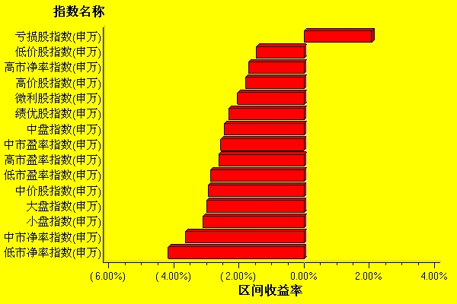  数据来源：WIND资讯 交银施罗德基金  日期区间：20081208-20081212  宏观经济及债券市场周报  数据来源：http://www.chinabond.com.cn  宏观经济  上周再次进入宏观经济数据的密集披露期，从已披露的进出口数据、货币供应量、工业增加值等数据来看，中国经济仍存在很大的下行风险，沿袭着前期的持续下探态势；企业资金面极为紧张，盈利大幅恶化。虽然，消费仍维持较高的增速，但趋势已开始逆转；而物价指数，在大宗商品价格、食品价格大幅下滑影响下快速回落，但这种回落更多反映的不是中国经济运行中通胀风险的化解，而是经济过冷的现实。  鉴于中国经济仍存在较大的下行风险，中央政府在前期出台系列刺激经济计划或政策后，上周再次重拳出击，以国务院办公厅的名义颁布《关于当前金融促进经济发展的若干意见》。  我们期待也相信：随着已出台和拟出台的政策效应累积，中国经济可能即将触底；但触底以后，考虑到外需的增长需全球经济出现复苏、内需的增长需居民具有实际购买力等因素的影响，中国经济很可能在8%左右水平维持相当时间。  关于货币供应量17%的政策含义  《关于当前金融促进经济发展的若干意见》明确提出明年M2增长目标17%。  （一）17%的M2增速对经济构成巨大的上拉动量。  假若08年M2增长与前11季度M2 14.8%的增速相同,则09年的货币供应量好象仅较08年高2.2%。  但如果考虑到：09年GDP、物价分别较08年下降1%、4%，那么17%的M2增速于经济的意义就十分显著了（比名义GDP增速高7.2%）。  （二）M2作用于经济的实际效果，要取决于政府系列配套政策的落实情况。  1．实体经济  比较而言，M1对实体经济的刺激作用更直接，17%的M2增长只有转化成较高的M1增长，才能对实体经济构成实质拉动。政府后续可能出台系列政策，实现M2向M1的转换。  考虑到M2与M1的差额主要由企业定期存款、居民储蓄、客户保证金构成。中央政府系列政策可能需着眼于：  （1）抑制企业存款定期化倾向；  （2）鼓励居民储蓄转化成投资或消费；  （3）抑制企业不务主业的单纯炒股行为。  2．虚拟经济  无疑M2的增长，在存款利率大幅下降、实体经济盈利机会较为缺乏的背景下，将更多地以客户保证金的形式进行虚拟经济，而不是转化成M1的增长并作用于实体经济。  但目前债券市场的无风险收益已极低，债券收益率已反映了8-9次的降息预期，进一步下降的空间已极为有限；而股市的走势却更多地取决于实体经济的运行态势。所以，中央政府即使没有有助于M2向M1转化的政策安排，估计也有相当数量的资金流入实体经济。  当然，无论是股市、债市都会在相当程度上受到流动性阶段性过剩的冲击，出现一定程度的上涨。（但即使出现这种情况，政府也可以借助于资本市场的融资，特别是债券市场的融资，实现M2向M1转化的目标。）  债券市场  上周债券市场涨幅较上周趋缓，债券总指数录得0.04%的增长主要与短端受活期存款利率50%的下调影响而继续大幅下滑有关。与此同时，源于资金成本与投资机会的缺乏，货币市场资金利率进一步走低。  未来的债券市场走势，主要受到来自两方面的支撑：一是流动性，二是降息。前者可能是客观存在的，是现实的；而后者，即使央行再降息，因市场反映的幅度已达到8-9次降息，其支撑作用也极为有限了。  因此，研判未来债券市场走势的关健指标很可能由降息转化成流动性。  （交银施罗德基金 固定收益部）
  交银精选
  日期 | 单位净值 | 累计净值
  2008-12-12 | 0.7054 | 2.7012
  2008-12-11 | 0.7244 | 2.7202
  2008-12-10 | 0.7329 | 2.7287
  2008-12-09 | 0.7184 | 2.7142
  2008-12-08 | 0.7321 | 2.7279
  交银稳健
  日期 | 单位净值 | 累计净值
  2008-12-12 | 1.2697 | 2.0997
  2008-12-11 | 1.3165 | 2.1465
  2008-12-10 | 1.3283 | 2.1583
  2008-12-09 | 1.2976 | 2.1276
  2008-12-08 | 1.3295 | 2.1595
  交银成长
  日期 | 单位净值 | 累计净值
  2008-12-12 | 1.5822 | 1.7622
  2008-12-11 | 1.6298 | 1.8098
  2008-12-10 | 1.6507 | 1.8307
  2008-12-09 | 1.6228 | 1.8028
  2008-12-08 | 1.6545 | 1.8345
  交银蓝筹
  日期 | 单位净值 | 累计净值
  2008-12-12 | 0.5539 | 0.5689
  2008-12-11 | 0.5700 | 0.5850
  2008-12-10 | 0.5777 | 0.5927
  2008-12-09 | 0.5686 | 0.5836
  2008-12-08 | 0.5783 | 0.5933
  交银货币A
  日期 | 每万份基金净收益 | 七日年化收益率
  2008-12-12 | 0.5107 | 2.3160%
  2008-12-11 | 1.7771 | 2.2710%
  2008-12-10 | 0.4672 | 2.5550%
  2008-12-09 | 0.4512 | 2.5530%
  2008-12-08 | 0.4230 | 2.9890%
  交银货币B
  日期 | 每万份基金净收益 | 七日年化收益率
  2008-12-12 | 0.5761 | 2.5560%
  2008-12-11 | 1.8415 | 2.5090%
  2008-12-10 | 0.5322 | 2.7950%
  2008-12-09 | 0.5186 | 2.7920%
  2008-12-08 | 0.4882 | 3.2260%
  交银增利 A/B
  日期 | 最新单位净值 | 最新单位累计净值
  2008-12-12 | 1.0877 | 1.1177
  2008-12-11 | 1.0857 | 1.1157
  2008-12-10 | 1.0835 | 1.1135
  2008-12-09 | 1.0826 | 1.1126
  2008-12-08 | 1.0857 | 1.1157
  交银增利 C
  日期 | 最新单位净值 | 最新单位累计净值
  2008-12-12 | 1.0843 | 1.1143
  2008-12-11 | 1.0823 | 1.1123
  2008-12-10 | 1.0801 | 1.1101
  2008-12-09 | 1.0793 | 1.1093
  2008-12-08 | 1.0824 | 1.1124
  指数名称 | 区间收益率 | 成交金额（亿元）
  上证综合指数 | -3.19% | 4,747.50
  上证180指数 | -2.48% | 2,620.90
  上证50指数 | -2.55% | 1,420.60
  沪深300 | -2.62% | 3,561.20
  深证成份指数 | -2.56% | 526.8
  深证100P | -3.07% | 898.6
  申万中小板指数 | -3.23% | 515.9
  申万基金重仓股指数 | -2.88% | 3,583.10
  市场总体指标 | 数值
  A股总市值（亿元） | 162,228.52
  A股流通市值（亿元） | 48,106.80
  A股市盈率（最新年报，剔除负值） | 16.12
  A股市盈率（递推12个月，剔除负值） | 14.39
  A股市净率（最新年报，剔除负值） | 2.44
  A股市净率（最新报告期，剔除负值） | 2.25
  A股加权平均股价 | 6.53
  两市A股成交金额 | 6,882.53
  指数 | 区间收益率 | 区间换手率
  电气设备 | 0.79% | 20.72%
  煤炭 | 0.42% | 24.31%
  通信设备与服务 | -0.40% | 14.50%
  电力 | -0.60% | 8.54%
  有色金属 | -1.46% | 20.51%
  日用化学品 | -1.53% | 20.13%
  信息技术 | -1.62% | 17.63%
  医药生物 | -1.79% | 16.45%
  金融 | -1.79% | 8.69%
  零售 | -2.10% | 14.69%
  交通运输 | -2.14% | 12.97%
  综合 | -2.57% | 22.43%
  餐饮旅游 | -2.76% | 23.35%
  传媒 | -3.12% | 7.86%
  房地产 | -3.20% | 15.91%
  汽车及零部件 | -3.51% | 13.49%
  贸易 | -3.63% | 18.15%
  造纸林业 | -3.66% | 21.15%
  农业与牧渔业 | -3.69% | 28.61%
  化工 | -4.17% | 21.37%
  纺织服装 | -4.39% | 20.44%
  食品饮料 | -4.43% | 16.07%
  建筑建材 | -5.26% | 19.15%
  钢铁 | -5.82% | 11.17%
  家用电器 | -5.84% | 13.16%
  机械 | -6.06% | 21.05%
  石油天然气 | -7.46% | 5.58%
  指数类别 | 涨跌（%） | 指数类别 | 涨跌（%）
  债券总指数 | 0.04 | 国债总指数 | 0.13
  金融债总指数 | -0.08 | 企业债总指数 | -0.14
  短融总指数 | 0.12 | 央票总指数 | 0.10

免责声明：
本报告由交银施罗德基金管理有限公司（以下简称“本公司”）基于公开披露的信息资料和分析师的个人判断组织编写，但本公司并不对本报告中所载信息的完整性和准确性提供任何直接的或隐含的声明或保证。
本报告不构成本公司进行投资决策的依据，亦不表明本公司将承诺持有交易报告中所提及的全部或部分证券。
本报告中所载信息或所表达的意见仅作参考用途，并不构成对所述证券买卖的出价或询价。在任何情况下，本公司不就本报告中的任何内容对任何投资做出任何形式的担保或承诺。
本报告中所载信息仅反映本公司在本报告最初发布日期前的判断，本公司有权在任何时间更改或修订本报告而无需事先通知或公告。
在任何情况下，任何人因使用本报告而导致的直接损失或者间接损失，本公司不承担任何责任。
本报告版权为本公司所有，未获得本公司事先书面授权，任何人不得对本报告进行任何形式的发布、复制，且不得对本报告进行有悖原意的删节和修改。
本报告并非基金宣传推介材料，也不构成任何法律文件。过往表现未必可作日后业绩的准则。投资涉及风险，投资者投资本公司管理的基金产品时，应认真阅读相关法律文件。

